Pengalaman Memasuki Spotlight di Canada

Onno W. Purbo

Berawal dari kegiatan saya dengan International Development Research Center (IDRC) yang berkaitan dengan bidang teknologi informasi untuk development selama satu tahun belakangan, saya berkesempatan menuangkan pengalaman membangun dunia internet & informasi di Indonesia ke dalam bahasa inggris untuk dapat di share dengan negara lain di dunia.

Proses sharing pengalaman tersebut tertuang dalam bentuk buku, informasi di Web http://www.apjii.or.id/onno dan http://sandbox.bellanet.org/~onno/, mailing list wifi4d@dgroups.org maupun berbagai workshop yang dilakukan di Dhaka Bangladesh, Chennai India, Pretoria & Johannesburg Afrika Selatan, Harvard University Boston Amerika Serikat, Geneva Swiss, Vancouver Canada, Ottawa Canada, Amsterdam Belanda, Bhutan dll.

Bahkan pihak pimpinan dari IDRC sekarang mulai menawarkan kemungkinan kerjasama yang lebih erat untuk memungkinkan penyebaran apa-apa yang kita lakukan di Indonesia menjadi mendunia, mengglobal dan bermanfaat bagi masyarakat dunia lainnya. Tentunya tawaran tersebut tidak akan saya tolak mentah-mentah, dan saya berharap banyak rekan di Indonesia yang akan nantinya dapat berpartisipasi pada tingkat dunia.

Pada akhir Sabbatical leave saya di International Development Research Center (IDRC) Ottawa, Canada, saya berkesempatan melakukan beberapa hal yang biasanya dilakukan oleh kalangan elit.

Dengan berpakaian batik yang di beli di Yogyakarta, pada tanggal 24 Maret 2004 pukul 11 pagi saya di antar oleh Diane Hardy salah seorang senior communication advisor IDRC ke Canada’s Public Affair Channel (CPAC) http://www.cpac.ca yang kebetulan berlokasi tidak terlalu jauh dari kantor IDRC di Ottawa, Canada.

Barangkali merupakan pengalaman langka bagi se orang rakyat Indonesia biasa-biasa saja untuk di wawancara di televisi asing dalam nuansa yang sangat positif. Pembawa acara Ken Rockburn membawakan acara Talk Politik yang merupakan program CPAC (http://www.cpac.ca). Wawancara saya sekitar apa dan mengapa kita membangun internet di Indonesia lebih bertumpu pada grass root secara swadaya masyarakat bahkan terkesan tidak terlalu di bantu oleh pemerintah Indonesia bahkan lebih sering di persulit oleh pemerintah Indonesia. Tentunya kita tahu semua jawabnya, dan tidak perlu dijelaskan disini.

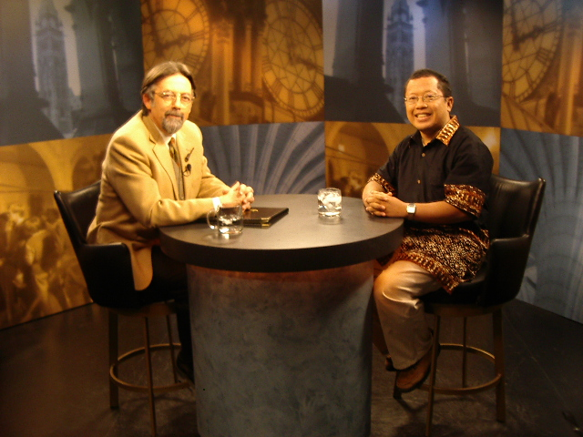
Tampak pada gambar adalah foto pada saat saya selesai di wawancara oleh Ken Rockburn di talk politics.

Wawancara tersebut ditayangkan di channel CPAC di channel 24 televisi kabel di Canada pada tanggal 25 Maret jam 9 malam waktu Ottawa, atau tanggal 26 Maret jam 9 pagi waktu Indonesia. Sayang kita di Indonesia tidak mungkin melihat tayangan tersebut karena CPAC tidak ada di indovision.

Pada tanggal 25 Maret pagi jam 9 pagi, di temani oleh Pak Iswayudha dari KBRI Ottawa dan Nancy Smyth dari IDRC. Saya akan bertemu dengan DR. Arthur Carty. DR. Carty adalah bekas direktur National Research Council (NRC) Canada, atau setara dengan BPPT di Indonesia. Saat ini, DR. Arthur Carty bertindak sebagai penasehat Perdana Menteri Canada khususnya untuk pembangunan Internasional.

Pembicaraan dengan DR. Carty akan sekitar pengalaman berinteraksi dengan International Development seperti yang terjadi dengan saya dan IDRC, maupun saran dan masukan tentang apa-apa yang perlu dilakukan Canada untuk membuat proses International development Canada lebih menggigit dan berdampak pada masyarakat dunia.

